鼓楼街道前进社区大事记

（1996年2月至2021年3月）

2009年4月，前进社区被市政府授予“2008年度阜阳市安全社区”称号。

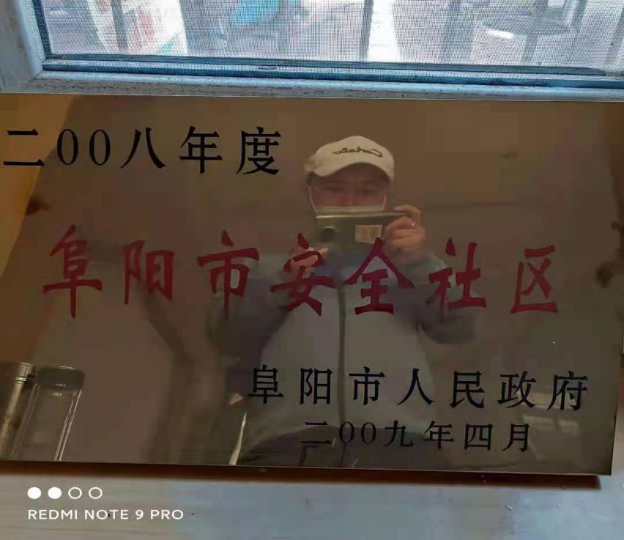

2013年3月，前进社区被省减灾委、省民政厅授予“全省综合减灾示范社区”称号。

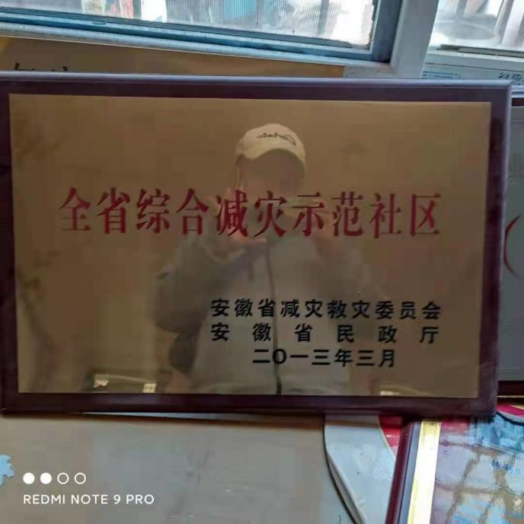

2013年3月，前进社区被阜阳市综治办、妇联授予“平安家庭示范社区”称号。

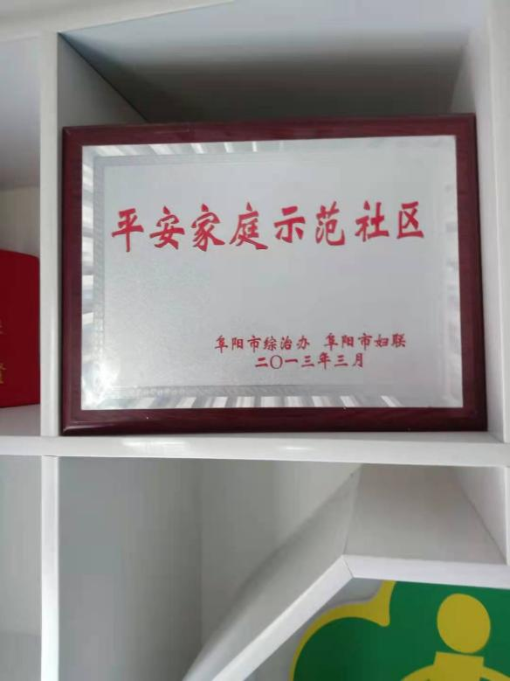

2013年12月，前进社区被国家减灾委、民政部授予“全国综合减灾示范社区”称号。

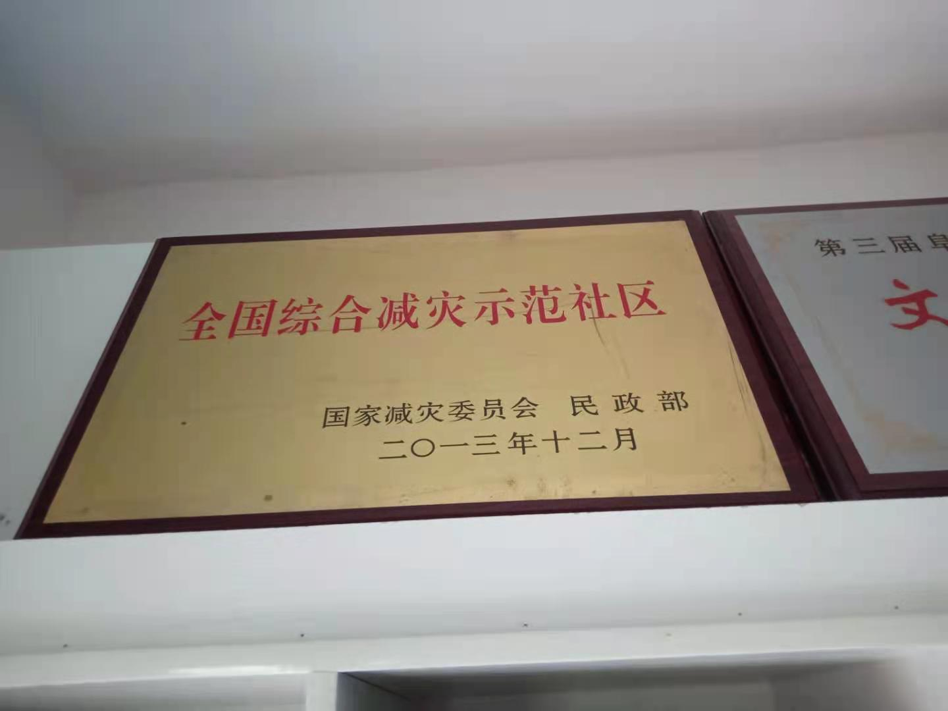

2018年5月，前进社区党组织被市委组织部授予“五星级基层党组织”称号。

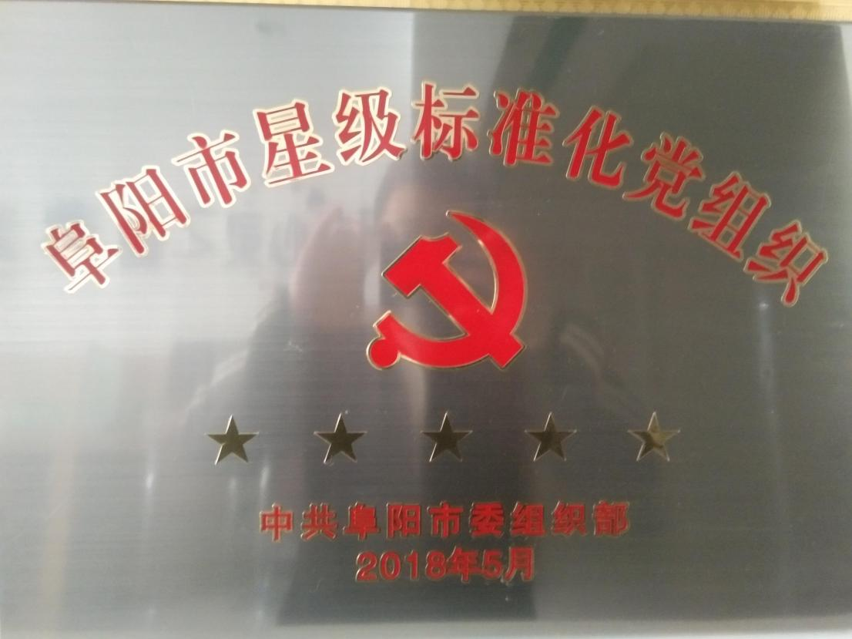

2014年12月，前进社区被安徽省精神文明建设指导委员会授予“第四届安徽省文明社区”称号。

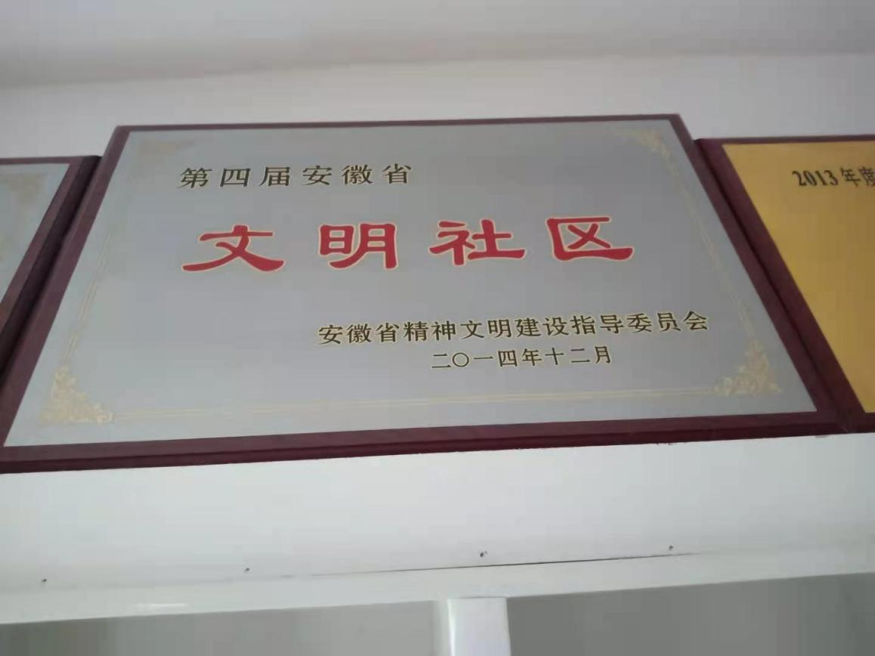

2012年6月，前进社区被中共阜阳市委授予“全市创先争优先进基层党组织”称号。

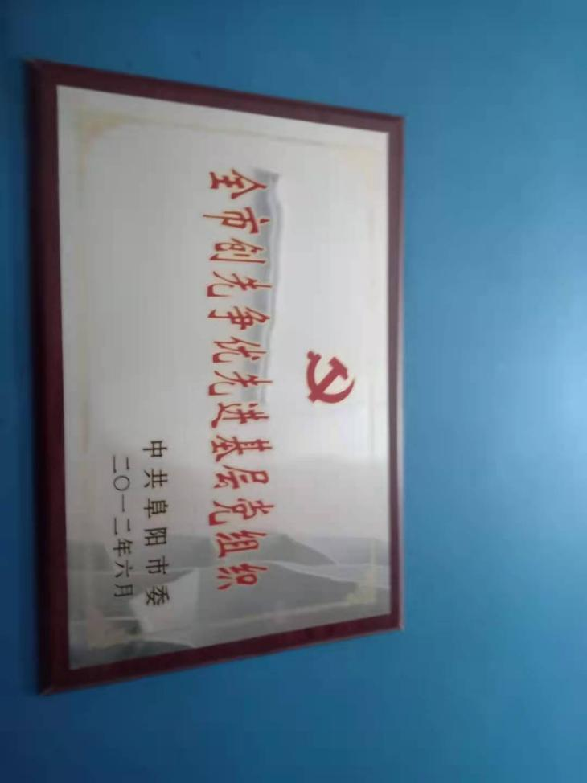

2014年，前进社区被阜阳市打击传销工作领导小组授予“2014年度无传销社区（村）”称号。

